上海必利专利评估技术有限公司迁址公告

上海必利专利评估技术有限公司于2015年12月1日起由闵行区浦江镇迁往杨浦区杨树浦路1056号滨江国际广场一号楼3楼，公司联系电话不变，联系邮箱不变。
特此公告。

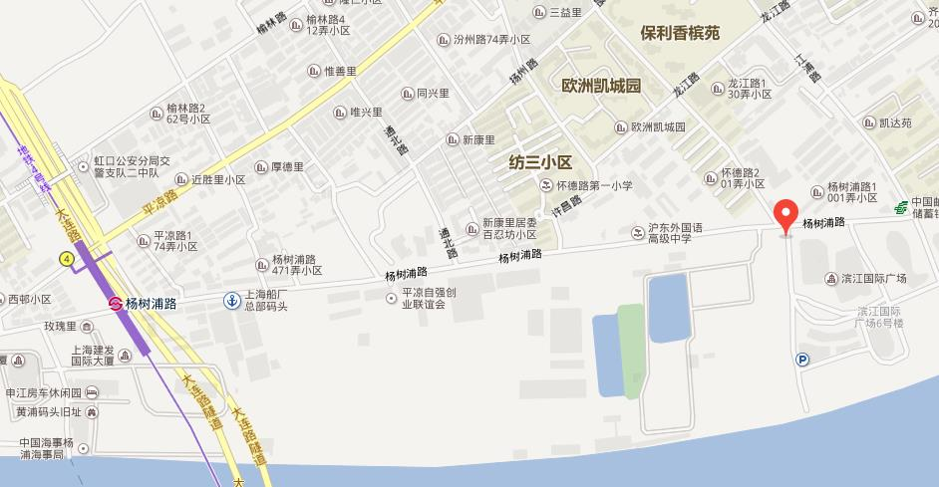

上海必利专利评估技术有限公司
2015年12月2日

